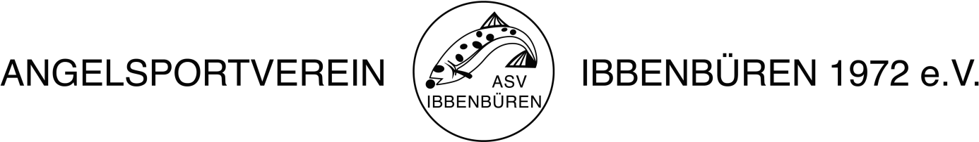

Einwilligung zur Datenerhebung, -verarbeitung und Datennutzung

_________________________________________
Name, Vorname

Ich bin damit einverstanden, dass der Angelsportverein Ibbenbüren 1972 e. V. meine personenbezogenen Daten (Name, Anschrift, Geburtsdatum, Geburtsort, Beruf, Mitgliedsnummern, Bankverbindung, Kontaktdaten wie z. B. Telefonnummern oder Email-Adressen oder vergleichbare persönliche Daten, sowie weitere Daten wie Ergebnisse aus Vergleichsangeln, Lehrgangsteilnahmen, Fotos etc. erhebt, speichert und diese für den Geschäftsbetrieb (z. B. Mitgliederanschreiben, Beitragseinzüge etc.) und somit der satzungsgemäßen Erledigung seiner Vereinsarbeit nutzt.

Die vorstehende Einwilligungserklärung ist freiwillig und kann jederzeit von mir widerrufen werden.

Ich erlaube dem Angelsportverein Ibbenbüren 1972 e. V. ggf. Ergebnisse oder Fotos im Internet oder in der Presse zu veröffentlichen.

Mir ist bewusst, dass:
- Trotz aller Maßnahmen zur Gewährung des Datenschutzes diese Daten auch in Staaten abrufbar sind, die keine mit denen der Bundesrepublik Deutschland vergleichbaren Datenschutzbestimmungen kennen.

Des Weiteren ist nicht garantiert, dass:
- diese Daten vertraulich bleiben,
- die inhaltliche Richtigkeit fortbesteht,
- die Daten nicht verändert werden können.

Ich bestätige, das Vorstehende zur Kenntnis genommen zu haben und erlaube dem Verein meine Daten zu nutzen.

Das Merkblatt zur Datenschutzerklärung „Informationspflicht an den Betroffenen“ (gem. Artikel 13 und 14 DSGVO) habe ich erhalten.

_____________________ _______________________________
Ort, Datum Unterschrift Mitglied

_______________________________ Ggf. Unterschrift aller Erziehungsberechtigten

